Příloha k výroční zprávě o činnosti MŠ Čeložnice
za školní rok 2024/2025

Název organizace: Základní škola a mateřská škola Kostelec,
Okres Hodonín, příspěvková organizace

Ředitel školy: Mgr. Dušan Kovář

Mateřská škola Čeložnice

Adresa: Mateřská škola Čeložnice 3
696 51 Kostelec u Kyjova

Telefon: 733 638 654

Email: celoznice.ms@seznam.cz

Vedoucí učitelka: Ing. Havlíčková Lucie

Typ zařízení: MŠ s celodenním provozem

Provozní doba: 06:30 – 16:00

Typ oddělení: smíšené
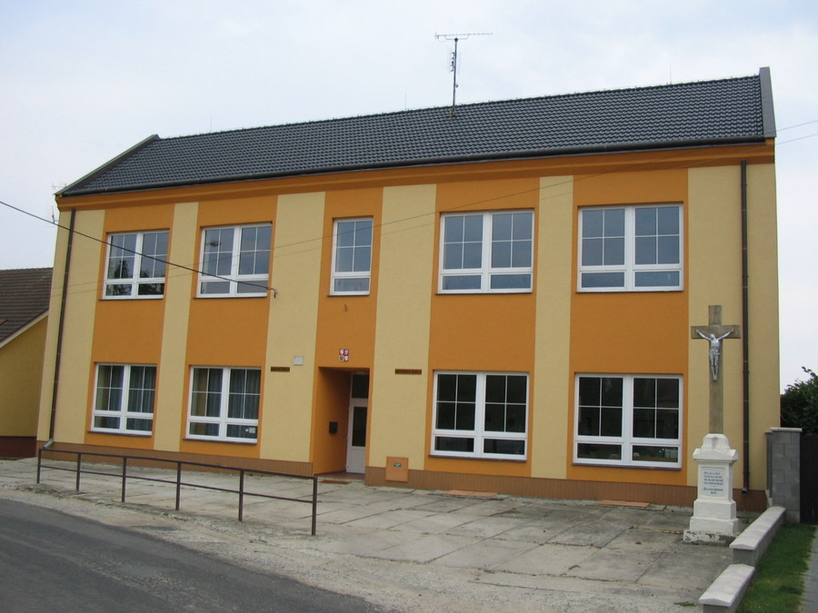

Charakteristika mateřské školy – zabezpečení provozu

Mateřská škola leží přímo na úpatí Chřibů.
Historie
Budova byla postavena jako škola v roce 1897 jako jednopodlažní. Od roku 1975 slouží jako mateřská škola.
Současný stav
Mateřská škola je samostatná budova v dolní části obce stojící u hlavní silnice, která v obci končí. Je orientovaná k severu, má dvě nadzemní podlaží a je do poloviny podsklepená. V patře je herna dětí, ložnice, kancelář, sociální zařízení, sklad hraček a sklad prádla. V přízemí vpravo se nachází školní kuchyně – přípravna a jídelna dětí, šatna a sociální zařízení pro děti a šatna, soc. zařízení pro zaměstnance a nově prádelna. Kuchyň je uzpůsobena pro přípravu svačinek. Od 1. 9. 2017 se obědy dovážejí ze ŠJ ZŠ J. A. Komenského Kyjov.
V levé části přízemí s vlastním odděleným vchodem jsou kanceláře OÚ Čeložnice. V suterénu je plynová kotelna.
Z bývalého školního pozemku bylo v letech 2002-2003 zbudováno veřejné oplocené asfaltové hřiště. Za tímto veřejným hřištěm je oplocená zahrada MŠ, vede k ní dlážděný chodník. Zahrada je vybavena částečně zastřešeným pískovištěm, stolem s lavicemi, několika průlezkami, houpačkou a dětským zahradním domkem se skluzavkou. Díky podpoře OÚ Čeložnice a sponzorskému daru od MND a.s. Hodonín, proběhla modernizace školní zahrady. Staré kovové průlezky byly nahrazeny novou herní sestavou, bylo pořízeno dřeviště a set zahradního nábytku pro děti.

Vybavení školy je částečně modernizováno a průběžně doplňováno. Dbáme přitom hlavně na bezpečnost a esteticko-výchovnou stránku. Děti se podílejí na výzdobě prostor, stolečků, vytváří dekorace podle ročního období.
Od 1. ledna 2003 je MŠ Čeložnice součástí ZŠ Kostelec a pracuje jako odloučené pracoviště v obci Čeložnice. Mateřská škola je jednotřídní se smíšeným oddělením dětí ve věku od 2 do 6 let. Třída je heterogenní.

Údaje o počtech dětí
Školní rok byl zahájen ve čtvrtek 2. 9. 2023. Do mateřské školy bylo zapsáno 14 dětí, z toho 10 chlapců a 4 děvčata v rozmezí od 2 do 6 let. V průběhu roku odešel 1 chlapec do jiné MŠ, v březnu 2025 nastoupila nová holčička, takže počet dětí zůstal po celý rok stejný, jen se změnou - 9 chlapců a 5 dívek. 3 děti plnily povinnou předškolní docházku.

Personální obsazení
V tomto školním roce zůstalo personální obsazení beze změn, Ing. Lucie Havlíčková – vedoucí učitelka, Bára Šimková - učitelka, Jana Slezáčková - asistent pedagoga.

Režim dne v MŠ
Denní program zahrnuje
- Základní péči- příjem a propouštění dětí, pobyt venku, hygienu, stolování, spánek.
- Hry, činnosti a pohybové aktivity – spontánní v interiéru, při pobytu venku
- Činnosti programově řízené – společně, v menších skupinkách, individuálně.

- Třída má svůj denní režim, který je natolik flexibilní, aby mohly učitelky pružně reagovat na aktuální změny. Pevně jsou zakotveny pouze časy stravování dětí a čtyř hodinové povinné předškolní vzdělávání.
- 06:30 – 8:15 hod. - doba určená pro příchod dětí do mateřské školy a předání dětí pedagogickým pracovníkům (od příchodu do třídy provádí dítě vzdělávací činnosti a individuální či skupinové aktivity nabízené pedagogickými pracovníky, zaměřené především na spontánní hry, učení a zájmovou činnost, na individuální rozvoj dětí), včetně hygieny.
- Tělovýchovná chvilka (pohybové hry, zdravotní cvičení, spontánní pohyb s hudbou)
- 8:45 – 9:15 hod. - dopolední svačinka
- Děti svačí postupně dle chuti a osobního tempa. Pokračují skupinové i frontální činnosti a aktivity zaměřené na výchovu a vzdělávání dětí podle Školního vzdělávacího programu, hygiena, příprava na pobyt venku.
- Pobyt dětí venku, při kterém probíhají řízené i volné činnosti a aktivity zaměřené na relaxaci, pohyb, výchovu a vzdělávání dětí s důrazem na pohybové aktivity, seznamování s přírodou, s přírodními jevy a s okolním světem (v případě nepříznivého počasí pokračují řízené činnosti a aktivity zaměřené na výchovu a vzdělávání dětí ve třídách mateřské školy)
- Příchod do MŠ šatna, hygiena
- 11:45 – 12:15 hod - oběd
- Spánek a odpočinek dětí respektující rozdílné potřeby dětí, individuální práce s dětmi s nižší potřebou spánku (zejména předškoláky)
- 14:15 – 14:30 hod. - odpolední svačina
- Volné činnosti a individuálně zaměřené aktivity dětí řízené pedagogickými pracovníky, zájmové činnosti a pohybové aktivity, v případě pěkného počasí mohou probíhat na zahradě mateřské školy.
- Den v mateřské škole končí v 16.00hod.

Vzdělávací koncepce
V našem Školním výchovně vzdělávacím programu pod názvem BAREVNÝ SVĚT, vycházíme z RVP PV, z jeho rámcových cílů a plnění klíčových kompetencí za pomoci vhodných metod a prostředků k naplňování daných cílů. Filozofií naší MŠ je rozvíjet samostatné a zdravé sebevědomí dětí cestou přirozené výchovy, položit základy celoživotního vzdělávání všem dětem podle možností, zájmu a potřeb. Upřednostňujeme rozvíjení smyslového vnímání jako základu veškerého přirozeného poznávání, učíme se na základě prožitku a zkušeností prostřednictvím činností. Veškeré úsilí všech zaměstnanců školy směřuje k tomu, aby zde bylo dítě šťastné, spokojené a úspěšné. Chceme, aby dítě, které odchází z naší mateřské školy, bylo optimálně rozvinuté na základě svých možností a zájmů, a to po stránce tělesné, psychické a sociální, aby později jako dospělý člověk mohlo prožít plnohodnotný a smysluplný život.
Pravidelně sledujeme pokroky dětí pomocí diagnostiky I-SOPHI, které slouží jako podklad pro další rozvoj dětí.
V říjnu proběhla v MŠ inspekce, kdy byla doporučeno klást větší důraz na individualizaci při vzdělávání a rozvoj samostatnosti dětí. Taktéž byl vypracován nový evaluační systém.

Zařazování dětí do MŠ
Každým rokem je vyhlášen zápis / vyhláška č. 14/2004, MŠMT o předškolním vzdělávání/. O přijetí a zařazení do MŠ rozhoduje ředitel. Přijímány jsou zpravidla děti od 3 do 6 let, v případě řádně doloženého rozhodnutí o odložení školní docházky i starší děti. O přijetí dítěte jsou rodiče informováni písemně „ Rozhodnutím o zařazení dítěte do předškolního vzdělávání.“

Vzdělávání pedagogických pracovníků
Vzdělání pedagogických pracovnic je neustále rozšiřováno a doplňováno nejen samostudiem odborných časopisů a knih, ale hlavně aktivní účastí na seminářích a školeních s různorodým zaměřením jako např. polytechnická výchova, inovace ŠVP aj.

Akce V MŠ
Po letních prázdninách jsme přivítali nové kamarády a prožili spoustu nových zážitků. Podzim jsme přivítali výrobou strašáčka. Za pomoci rodičů jsme před školičkou vytvořili výstavu dýňových strašidýlek – DÝŃO EXPO. Dýně jsme s dětmi dlabali i ve školce, a kromě strašidýlek jsme vyrobili i dýňového pavoučka, kravičku a koníka. Při projektovém dnu „Buďme kamarádi“ se děti blíže seznámily se životem hendikepovaných dětí i s jejich podpůrnými pomůckami, které jim pomáhají zvládat jejich postižení. Jako každý rok proběhla logopedická depistáž Mgr. Elišky Černé ze SPC Hodonín. Ve spolupráci s DDM Kyjov se děti zúčastnily projektu jóga a polytechnika v MŠ. Přivítali jsme také ježečka Čendu a dozvěděli se více o jeho životě.
Spolupracujeme s MŠ Kostelec a společně se účastníme představení v MŠ divadýlka Rolničky, divadýlka Sluníčko, Divadýlka Šikulka, Divadlo z truhlice aj. Pravidelně absolvujeme cestu za pohádkou do kina Panorama nebo do kulturního domu v Kyjově.
V průběhu roku jsme pořádali v naší školičce tzv. projektové dny, které jsou zaměřeny na určité téma a jsou jiné než obvyklý den, např. moje oblíbená hračka, pyžamový den, ponožkový den, barevný týden, co jsem dostal od Ježíška, a jiné.
Adventní čas se nesl v duchu příprav na Mikulášské vystoupení v kulturním domě v Čeložnicích nejen pro rodiče, ale i pro ostatní obyvatele obce, pořádané ve spolupráci s místním spolkem Sovičky. Na tuto akci jsme s dětmi vyrobili výrobky, které jsme zde také prezentovali. Na závěr za dětmi přišel Mikuláš s čertíky i andílky. Mikulášskou družinu jsme přivítali i u nás ve školce. Podnikli jsme výlet do Uherského Hradiště, kde se děti prošly nazdobeným náměstím a poté si to náležitě užily ve Smajlíkově ve Sportcetru. Na blížící se Vánoce jsme se naladili muzikoterapií – Kouzelný zvoneček a vystoupením za zvuku harfy – Vánoční pohádka. Vánoční náladu jsme umocnili společným tvořením dětí a rodičů. Ani tento rok jsme nezapomněli na obyvatele Charitního domu pokojného stáří v Čeložnicích, a při naší návštěvě jsme je potěšili vánočním vystoupením.
Po vánočních svátcích proběhl preventivní program pod vedením společnosti VIZUS „Vidím správně“, kdy měli rodiče možnost nechat svým dětem zkontrolovat zrak. Uskutečnil se tradiční karnevalový rej masek, při kterém děti předvedly nápadité masky připravené rodiči. S kamarády z MŠ Kostelec se děti seznámily s Drumbery a pořádně si procvičily vnímání rytmu. Pracovnice DDM Kyjov pro děti připravila projekt keramika, kdy děti vyrobily dárky pro maminky k jejich svátku. Opět nás navštívila p. Svobodová s programem muzikoterapie.
Jaro jsme přivítali velikonočními dílničkami s rodiči. Také nás navštívila psí slečna Anička v rámci canesterapie a ukázala dětem, co všechno umí. Dokonce si společně zacvičili. V květnu proběhl zápis do MŠ, kterému předcházely dny otevřených dveří, kdy se mohli rodiče budoucích školáčků i oni samy seznámit s prostředím školky i s jeho pedagogy.
Spolupracujeme s MŠ Kostelec a společně se účastníme představení v MŠ divadýlka Rolničky, divadýlka Sluníčko, Divadýlka Šikulka, Divadlo z truhlice aj. Pravidelně absolvujeme cestu za pohádkou do kina Panorama nebo do kulturního domu v Kyjově.
V průběhu roku jsme pořádali v naší školičce tzv. projektové dny, které jsou zaměřeny na určité téma a jsou jiné než obvyklý den, např. moje oblíbená hračka, pyžamový den, ponožkový den, barevný týden, co jsem dostal od Ježíška, a jiné.
Závěr roku jsme si náležitě užili. Navštívili jsme s kamarády z Kostelce Skanzen Rochus , kde se děti seznámily s domácími zvířátky i s tím, jak se žilo a hospodařilo v dávných dobách. Vyzkoušely si umlít mouku, vyrobit cihlu z hlíny, a dokonce vyprat prádlo na valše. Dalším nezapomenutelným zážitkem pro děti byla indiánská výprava ke studánce Smraďavka. Malí indiáni plnili po cestě různé úkoly – střelba prakem, zdolávání překážek, poznávání stop zvířat a jiné. Nakonec museli najít dobře ukrytý indiánský poklad.
Na konci roku jsme tradičně uspořádali zahradní slavnost, kde děti pro rodiče nacvičily představení „ Šmoulové“. Rozloučili jsme se se Kristýnkou, kterou jsme pasovali na školačku a s dalšími třemi dětmi, které přecházely do jiných MŠ. Pro starší děti se na konci školního roku uskutečnila akce Noc se skřítky, s přespáním v MŠ.
Poslední den školního roku 2024/2025 se nesl ve znamení loučení s dětmi, které z MŠ odchází.

Zhodnocení, závěr

Předškolní vzdělávání bylo zaměřeno především na všestranný harmonický rozvoj osobnosti s přihlédnutím k individuálním zvláštnostem a potřebám dětí. Děti nebyly přetěžovány, pracovní tempo a zátěž byly přizpůsobovány jejich aktuálnímu psychickému a fyzickému stavu. Výchovně vzdělávací činnost probíhala skupinově a individuálně, a to s ohledem na složení třídy, s ohledem na rozdílnost rozumových schopností a řečových dovedností. Dětem byl poskytován dostatek času ke spontánní hře, učitelky dbaly na vyváženost spontánních, frontálních a řízených činností.
Po celý rok jsme se snažili o vytváření příjemného přátelského prostředí nejen pro děti, ale i pro jejich rodiče. Pořádali jsme konzultační hodiny, kde byli rodiče seznámeni s výsledky diagnostiky I-SPOHI. I v dalším roce budeme nadále zlepšovat spolupráci se zákonnými zástupci dětí a vytvářet vzájemné pozitivní vztahy v naší mateřské škole.

Zpracovala: Ing. Lucie Havlíčková – Vedoucí učitelka

